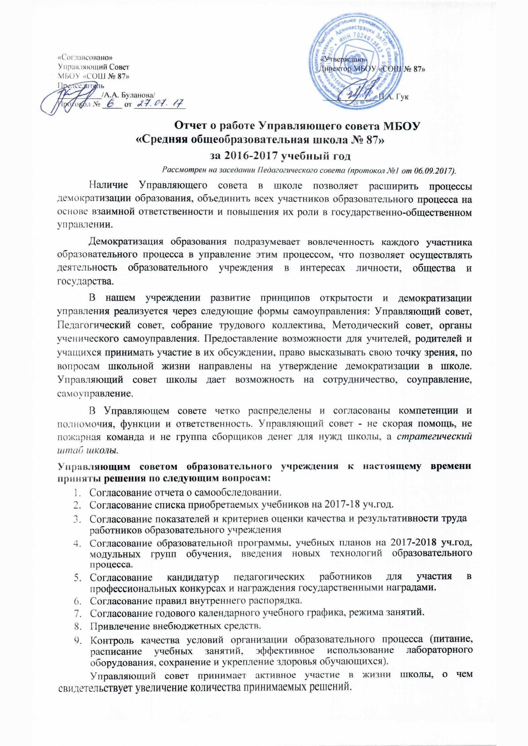
Управляющий совет школы совместно с педагогическим коллективом определяет перспективные направления развития, обеспечивая переход образовательного учреждения в новое качественное состояние. Члены УС включались в деятельность рабочих групп, которые были экспертами материалов, представленных на различные образовательные конкурсы (жюри конкурсов как для обучающихся, так и для педагогов). Принимали активное участие в реализации всех школьных проектов.

Работают в рабочей группе по написанию новой Программы развития на 2017-2022 годы, которая будет представлена участникам образовательных отношений в ноябре 2017 года.

Члены УС принимали участие в работе Совета профилактики школы. Совместное рассмотрение вопросов, возникающих в ходе учебного процесса, помогало избежать конфликтных ситуаций.

С созданием совета родители поняли, что их мнение интересует руководство школы, что его учитывают и впоследствии принимают конкретные решения. Так, исходя их потребностей участников образовательного процесса, в школе организована профильная смена в лагере дневного пребывания детей, спортивный отряд «Бойцы», успешно реализуется программа «Здоровье». На первое место при обсуждении вопросов сохранения здоровья стала выходить проблема перегрузки учащихся. Реализуемые в школах учебные программы требуют от учащихся постоянного напряжения, поэтому Управляющий совет принял решение о внедрении передовых здоровьесберегающих технологий - идет интегрирование учебных программ по предметам с программой по здоровьесбережению. Каждый педагог стремится избежать перегрузки учащихся как на уроках так и во внеурочное время.

Школьный управляющий совет реально влияет на функционирование и развитие школы, на качество образовательного процесса, на эффективность использования школьных ресурсов. Решения, принятые с его участием, продвигают школу к более эффективному и качественному образовательному процессу. В школе построен системный мониторинга качества образования, определяемый совокупностью показателей, характеризующих различные аспекты учебной деятельности. На заседаниях УС были рассмотрены вопросы развития качества образования, еще раз были рассмотрены его критерии, т.е. те параметры, по которым определяется уровень качества образования: это не только % успеваемости, % качества знаний, но и внеучебные достижения учащиеся, материально-технические ресурсы и эффективность их использования, профессионализм педагогических работников и комфортность образовательного процесса. Также были рассмотрены вопросы совершенствования МТБ школы, выявлена потребность в замене вышедшего из строя оборудования, замена линолеума в учебных кабинетах.

Важнейшими задачами Управляющий совет считает содействие в повышении эффективности финансово-хозяйственной деятельности; в рациональном использовании бюджетных средств и средств, получаемых из иных источников. Естественно, поступление внебюджетных средств посредством добровольных взносов

имеет для школы большое значение. Но родители должны быть уверены, что их деньги будут потрачены не зря. Так совет решает, как использовать поступления из родительского кармана. Например, на призы, школьное оборудование, организацию учебных мероприятий, что позволяет более эффективно организовать конкурсы, соревнования и массовые внешкольные мероприятия.

В условиях сложной экономической ситуации Управляющий совет серьезно помогает в организации поиска и привлечения внебюджетных средств для подготовки школы к новому учебному году, для соблюдения санитарных норм во время учебной деятельности, для осуществления косметического ремонта школы.

Принимает активное участие в работе по созданию оптимальных условий и форм организации образовательного процесса УС работает над привлечением спонсорских средств.

Прочие поступления от иной приносящей доход деятельности – 245,62 тыс.руб., из них:
- дополнительные платные образовательные услуги школ – 116,05 тыс.руб. (45,58%)
- родительская плата за путёвки в оздоровительные лагеря (пришкольные) – 138,57 тыс.р.(54,42%)

Все средства поступают на расчетный счет учреждения через бухгалтерию и расходуются в соответствии со сметой через казначейство по заключенным договорам.

Управляющий совет школы является идейным вдохновителем конкурса «100

пятерок родной школе», где победители в качестве призов получили электронную книгу, флэш-карты, памятные сувениры

Без поддержки УС было бы невозможно качественно, с солидным призовым фондом провести этот конкурс.

Взаимодействие Управляющего Совета с администрацией школы строится на принципах взаимопонимания и взаимодоверия. Во всех вопросах, требующих согласования действий между администрацией школы и Управляющим Советом, всегда удается выработать согласованную, взаимоприемлемую точку зрения. На большинствозасед аний Управляющего Совета приглашались представители ученического самоуправления, Родительского комитета, Методического совета, ответственные за работу по рассматриваемым вопросам, которые знакомили членов Управляющего Совета с текущим положением дел, вносили предложения и отвечали на

возникающие, в процессе обсуждения, вопросы. Подобное взаимодействие позволяло Управляющему Совету принимать всесторонне взвешенные, верные решения и в дальнейшем контролировать их исполнение на всех этапах.

Работа Управляющего совета в 2016-2017 уч.году способствовала формированию следующих тенденций в жизнедеятельности ОУ

- психологически комфортная атмосфера в учреждении;

- расширение образовательных связей;

- 79,7% - составляет охват детей горячим питанием;

- целевое использование внебюджетных средств;

- расширение инновационной деятельности;

- развитие материально-технической базы;

- укрепление здоровья обучающихся;

- эффективное введение ФГОС ООО;

- результативное проведение школьного конкурса «100 пятерок родной школе»;

- стимулирование результативности работы педагогического коллектива.

Перспективы развития Управляющего совета в нашем учреждении:

- обмен опытом в данном направлении с учреждениями города;

- привлечение к работе совета бизнес - элиты города, представителей местной

власти;

- повышение общественного статуса учреждения;

- приобретение знаний современного менеджмента.

